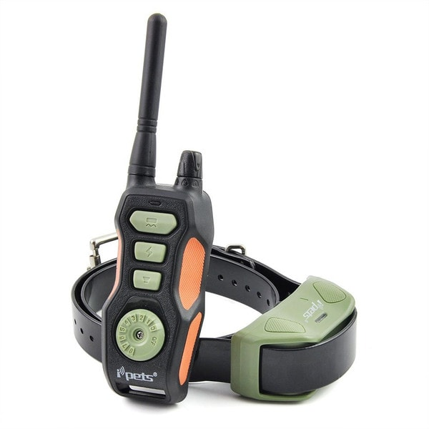

**Uživatelský manuál Petrainer PET618 CZ**

**Užívateľský manuál Petrainer PET618 SK**

**Instrukcja obsługi Petrainer PET618 PL**

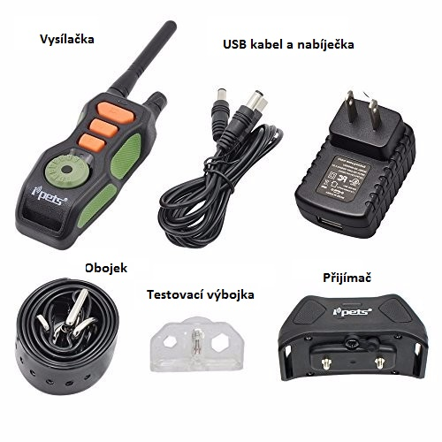

**Jak tréninkový systém funguje?**

iPets produkty jsou spolehlivé, efektivní a pohodlné pro velké i malé psy. Systém asistuje při kontrole Vašeho psa bez vodítka do dosahu až 600 metrů! Nepřetržitě vysílá signály z vysílačky, které aktivují přijímač. Pes dostane nepříjemnou, bezpečnou a neškodnou stimulaci. Se správným, pravidelným používáním tohoto produktu si pes uvědomí souvislost mezi jeho chováním a korekcemi, a brzy budete mít skvěle vycvičeného psa. Tento konkrétní model má nastavitelné úrovně stimulace a více typů stimulace, umožňuje to uživatelům přizpůsobit se temperamentu psa, odstranit riziko nadměrné stimulace nebo nesprávné použití stimulace.

**Funkce**

* Dobíjecí vysílačka a přijímač.
* Voděodolná vysílačka a přijímač.
* 8 úrovní intenzity vibrací.
* 8 úrovní intenzity statické stimulace.
* Jednoduché ovládání, kolečko pro nastavení intenzity.
* Bezproblémové kolečko pro výběr přijímače.
* Jednoduchý, ergonomický design.
* Klip na pásek.
* Rychlé a jednoduché spárování.
* Dosah až 600 metrů.
* Možnost výcviku až 3 psů najednou. (nutnost zakoupení dalších přijímačů).
* Nastavitelný, silný obojek pro přizpůsobení se jakékoli velikosti psa.
* Automatické vypnutí pro úsporu energie, když není používán.
* Dálkové vypnutí přijímače.
* 3 módy: zvuk, vibrace a statický impulz.

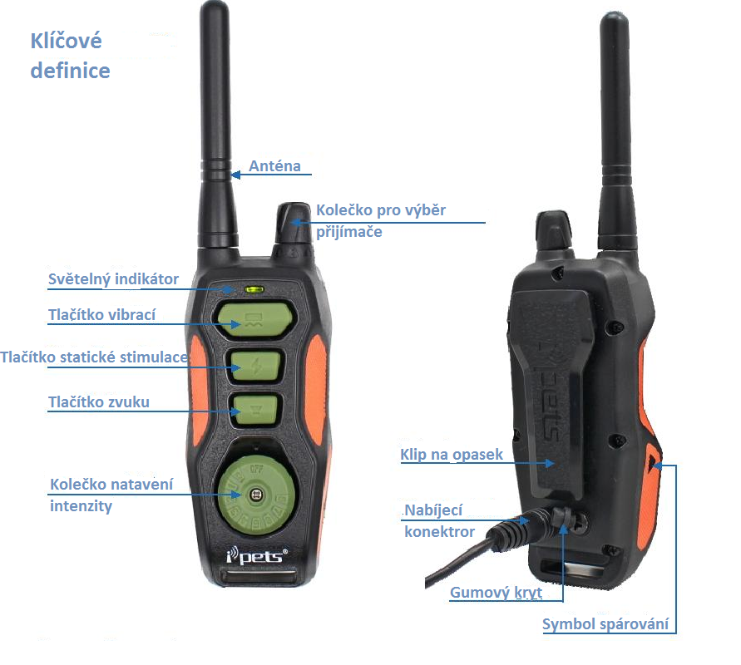

**Vysílačka**

* **Anténa:** Přenáší signál z vysílačky do přijímače.
* **Světelný indikátor:** Když zmáčknete tlačítko stimulace, světelný indikátor začne zeleně blikat. Když se vybije baterie, tak svítí nepřetržitě červeně.
* **Kolečko intenzity:** Točením kolečka nastavíte úroveň stimulace od 0 – 8.
* **Kolečko výběru přijímače:** Točením kolečka vybíráte přijímač. Můžete spárovat s vysílačkou až tři přijímače.
* **Tlačítko vibrací**: Vysílá vibrační stimulaci do vybraného přijímače.
* **Tlačítko statické stimulace:** Vysílá statickou stimulaci do vybraného přijímače.
* **Tlačítko zvuku:** Vysílá zvukový signál do vybraného přijímače.
* **Nabíjecí konektor vysílačky:** Nabíjí baterii vysílačky, když jí zapojíte do zásuvky.
* **Klip na opasek**: Možnost tréninku bez použití rukou.
* **Symbol spárování na vysílačce:** Spárujte vysílačku s přijímačem(i) nebo seřiďte přijímač, aby byl správně nastaven.
* **Gumový kryt**: Chrání vnitřní součástky vysílačky před vodou a prachem. Vždy po nabíjení pamatujte na dobré zasunutí krytu.

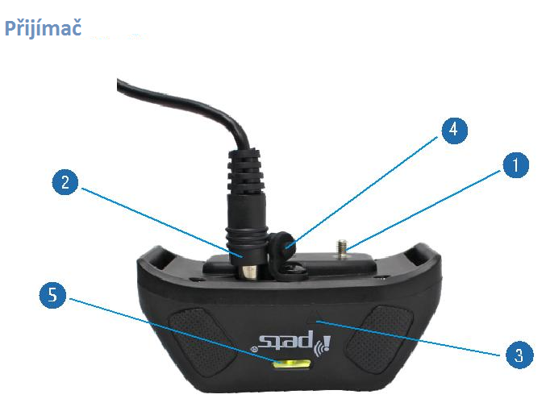

1. **Kontaktní body:** Kontaktní body jsou z ocelových šroubů, skrze ně je přenášená statická stimulace.
2. **Nabíjecí konektor přijímače:** Nabíjí baterii přijímače, když ho zapojíte do zásuvky.
3. **Párování přijímače**: Spárujte přijímač s vysílačkou nebo seřaďte vysílačku aby pracovala správně.
4. **Gumový kryt**: Chrání součástky přijímače před vodou a prachem. Vždy po nabíjení pamatujte na dobré zasunutí krytu.
5. **Světelný indikátor přijímače:  
   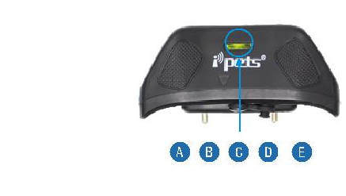**
6. Když se přijímač nabíjí, indikátor svítí nepřerušovaně červeně; pokud změní barvu na zelenou, je plně nabitý.
7. V pohotovostním režimu indikátor pravidelně problikne zeleně.
8. Tlačítka stimulace zmáčknuté na vysílačce způsobí, že indikátor bude svítit zeleně.
9. Zahájení spárovaní přijímače s vysílačkou způsobí, že indikátor bude svítit zeleně.
10. Vypnutí přijímače vydá červené světlo.

**Návod k použití**

**Krok 1 – Příprava vysílačky**

**Nabití vysílačky**

1. Odkryjte krytku nabíjecího konektoru na vysílačce.
2. Vsuňte nabíjecí konektor do vysílačky.
3. Zapojte nabíječku do standardní elektrické zásuvky.
4. Na vysílačce se objeví červené světlo.
5. Když bude plně nabitá, místo červené bude svítit zelená indikace.
6. Vraťte na místo gumový kryt konektoru.

**Poznámka:** Před prvním použitím vysílačku plně nabijte.

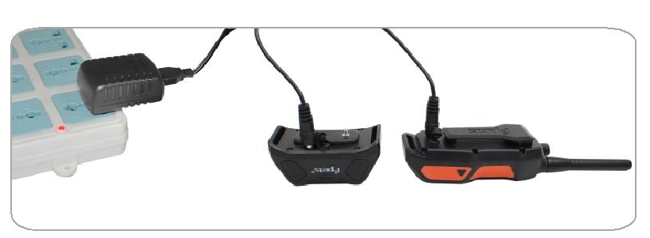

**Zapnutí a vypnutí vysílačky**

Pro zapnutí vysílačky zatočte kolečkem nastavení intenzity tak, že bude v jiné pozici než „off“. Pokud to jste to udělali správně, indikátor bude svítit zeleně.

Pro vypnutí vysílačky, zatočte kolečkem nastavení intenzity tak, že bude v pozici „off“. Indikátor přestane svítit.

**Krok 2 – Příprava přijímače**

**Nabití přijímače**

1. Odkryjte krytku nabíjecího konektoru na přijímači.
2. Vsuňte nabíjecí konektor do vysílačky.
3. Zapojte nabíječku do standardní elektrické zásuvky.
4. Na vysílačce se objeví červené světlo.
5. Když bude plně nabitá, místo červené bude svítit zelená indikace.
6. Vraťte na místo gumový kryt konektoru.

**Vypnutí a zapnutí přijímače**

Srovnejte symbol spárování na vysílačce z odpovídajícím párovacím symbolem na přijímači, jakmile indikátor na přijímači bude svítit zeleně, oddělte tyto symboly od sebe. Přijímač je nyní zapnutý.

Srovnejte symbol spárování na vysílačce z odpovídajícím párovacím symbolem na přijímači, jakmile indikátor na přijímači bude svítit červeně, oddělte tyto symboly od sebe. Přijímač je nyní vypnutý.

Přijímač také automaticky přechází do pohotovostního stavu, když více než hodinu nezaznamená žádný signál z vysílačky. Přijímač se automaticky vypne z důvodu úspory baterie. Poté musíte přijímač zapnout výše zmíněnými způsoby.

**Krok 3 – Spárování přijímače s vysílačkou**

1. Zatočte kolečkem nastavení intenzity tak, že bude v jiné pozici než „off“. Vysílačka bude nyní zapnutá.
2. Zatočte kolečkem výběru přijímače pro 1, rozpoznejte první přijímač pro spárování.
3. Ujistěte se, že je přijímač vypnutý.
4. Srovnejte symbol spárování na vysílačce s odpovídajícím párovacím symbolem na přijímači, držte dokud indikátor na přijímači nebude svítit nepřerušovaně zeleně, jakmile začne blikat zeleně, zmáčkněte jakékoli tlačítko stimulace. Spárování je hotové.
5. Pokud potřebujete spárovat druhý nebo třetí přijímač, opakujte ty samé kroky, ale zatočte kolečkem výběru přijímače na 2 nebo 3, podle toho, který přijímač chcete spárovat.

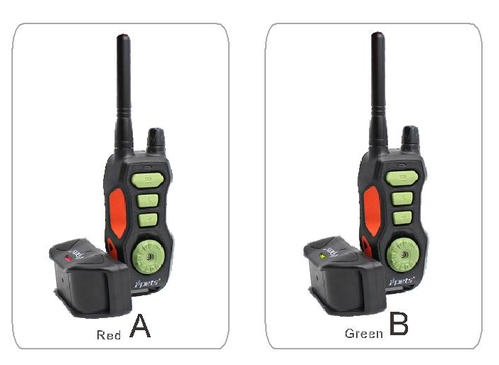

**Krok 4 – Testování funkčnosti výcvikového systému**

Testovací metoda Vám pomůže určit, zda vzdělávací systém funguje, jak bylo zamýšleno. Ujistěte se prosím, že proces párování je dokončen před pokusem testování funkčnosti.

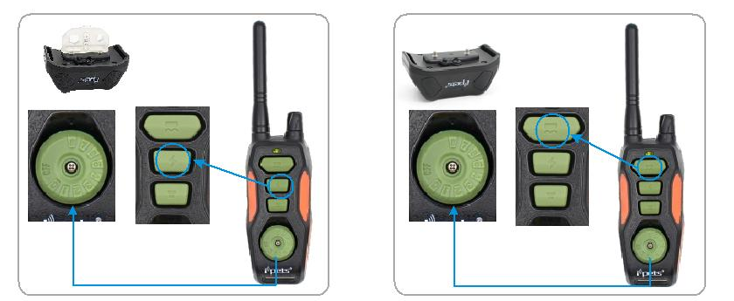

**Obr.1 Obr. 2**

**Testování statické stimulace (Obr. 1)**

1. Přiložte testovací výbojku ke kontaktním bodům na přijímači.
2. Zapněte přijímač a nastavte kolečko nastavení intenzity na 0.
3. Vyberte správný přijímač na kolečku.
4. Zmáčkněte tlačítko statické stimulace a testovací výbojka by měla začít oranžově blikat, indikuje, že statická stimulace funguje správně.

Poznámka: Pokud chcete vyzkoušet statickou stimulaci na sobě, prosím ujistěte se, že jsou vaše prsty či ruce v kontaktu s kontaktními body. Jinak nebudete cítit žádnou stimulaci.

**Testování funkce vibrace (Obr. 2)**

1. Zapněte vysílačku a nastavte kolečko nastavení intenzity na 0.
2. Vyberte správný přijímač kolečkem výběru přijímače.
3. Zmáčkněte tlačítko vibrací a přijímač by měl zavibrovat.

**Testování funkce zvuku**

1. Pro zapnutí vysílačky, nastavte kolečko nastavení intenzity mimo „off“ pozici.
2. Vyberte správný přijímač kolečkem výběru přijímače.
3. Zmáčkněte tlačítko zvuku a přijímač by měl vydat zvuk.

**Krok 5 – Nasazení přijímacího obojku**

Důležité: Správné nasazeni a umístění přijímacího obojku je nezbytné pro efektivní trénink. Kontaktní body musí být v kontaktu s kůží psa.

1. Pro nasazení přijímacího obojku, přiložte pásek obojku k přijímači.
2. Když pes bude stát naproti Vás, umístěte obojek na krk psa tak, že přijímač a kontaktní body jsou na spodní straně krku, a body jsou v kontaktu s kůži. Pokud přímý kontakt není možný, oholte část srsti v místě kontaktu.
3. Připevněte pásek obojku. Má sedět pevně ale ne příliš těsně. Měli byste vložit prst mezi pásek obojku a krk psa.
4. Dovolte psu nosit několik minut přijímací obojek a zkontrolujte opětovně pásek obojku. Pes si více zvykne na obojek, je velmi důležité se ujistit, že obojek sedí dobře.

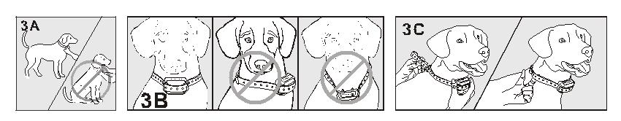

**OPATRNĚ: RIZIKO PORANĚNÍ KŮŽE**

Pro komfort, bezpečí a efektivnost produktu prosím pravidelně kontrolujte, zda obojek sedí správně. Pokud naleznete jakékoli poranění kůže, okamžitě na pár dní přestaňte používat obojek. Pokud stav kůže přetrvává více než 48 hodin, kontaktuje veterináře. Tyto obojky, pokud nejsou užívány správně, můžou způsobit poranění způsobené tlakem běžně známé jako proleženiny a jsou často zaměňované za popáleniny.

Nepřikládejte vodítko k pásku obojku, které může příliš přitlačit kontaktní body ke krku psa.

Design obojku není přízpůsoben k nepřerušovanému nošení. iPets doporučuje nenechávat obojek na krku déle než 12 hodin v kuse přes 24 hodinovou periodu.

Většina psů se při prvním nošení cítí nepohodlně. Nepoužívejte žádné funkce, dokud si pes nezvykne na obojek.

Petrainer doporučuje dávat psu vibrační stimulace před statickými. Chvíli po tréninku při užití této metody, pes zpozorní již před statickými impulzy. Vibrace bude brát jako varování a statické šoky jako hrozbu, která je někdy nezbytná.

**Často kladené otázky:**

**Jak starý musí být pes před začátkem výcviku?**

Váš pes se musí naučit základní povely jako „sedni“ nebo „stůj“. Přijímač může být příliš velký pro psa s méně než 7 kg.

**Můj pes dokončil výcvik a poslechl všechny mé povely, bude muset nosit obojek?**

Pravděpodobně ne, ale můžete vyzkoušet těžší trénink s obojkem.

**Můžu používat iPets dobíjecí obojek pro více než jednoho psa?**

Ano, ale musíte si zakoupit další přijímač.

**Je přijímač voděodolný?**

Ano, ale vždy se ujistěte, že je správně nasazený gumový kryt konektoru.

**Můžu nahradit přijímač jiným přijímačem?**

Ne.

**Můžu připevnit pásek k obojku?**

Ne, toto může způsobit příliš těsné přitlačení kontaktních bodů ke kůži psa. Připevni vodítko na samostatný, nekovový obojek nebo popruh. Ujistěte se, že druhý obojek netlačí na kontaktní body.

**Jak dlouho můžu ponechat obojek na psovi?**

Doporučujeme Vám nenechávat obojek na psu déle než 12 hodin ve 24 hodinové periodě.

**Je tento obojek vhodný pro všechny psy?**

Obojek je nastavitelný od 15 do 50 cm, jestli je krk psa menší než 15 cm, budete muset zkrátit obojek, jestli je krk větší než 59 cm, obojek nebude vhodný pro tohoto psa. Tento obojek není vhodný pro psy lehčí než 7 kg.

**Řešení problémů**

**Můj pes nereaguje, i když systém funguje správně.**

Nabíjejte vysílačku a přijímač déle než 6 hodin odděleně před prvním použitím.

Zkontrolujte vysílačku a přijímač jestli jsou zapnuté.

Zkontrolujte úroveň intenzity vibrací a statického impulzu, ujistěte se, že to není na 0.

Zkontrolujte, zda má obojek dostatek energie.

Zkontrolujte, zda obojek sedí správně na krku psa.

Jestli jste vyzkoušeli vše výše zmíněné a pes stále nereaguje, prosím, zkuste znovu spárovat vysílačku s přijímačem.

**Vysílačka nefunguje.**

Zkontrolujte stav baterie vysílačky.

Zmáčkněte a držte pravé tlačítko na několik sekund pro zapnutí vysílačky.

**Chci otestovat přijímač na sobě, ale nefunguje to.**

Když testujete přijímač svých rukou, prosím dotkněte se dvou elektrod současně, dotyk pouze jedné elektrody nebude fungovat.

**Důležité bezpečnostní informace**

VAROVÁNÍ: NENÍ VHODNÝ PRO AGRESIVNÍ PSY. Nepoužívejte tento produkt jest je Váš pes agresivní, nebo pokud má sklony k agresivnímu chování. Agresivní psi můžou způsobit vážná poranění či dokonce smrt svého majitele či ostatním. Pokud si nejste jisti, zda je produkt vhodný pro vašeho psa, konzultujte to prosím s vašim veterinářem nebo certifikovaným cvičitelem.

**POZOR:**

**Riziko poranění kůže:** Prosím, čtěte pozorně informace v této příručce. Je důležité, aby obojek dobře seděl na krku, protože příliš volný obojek může způsobit snížení funkčnosti. Pokud je obojek příliš dlouhý nebo příliš těsný na krku vašeho psa, může způsobit poranění kůže, od zarudnutí až k dekubitům (běžně známe pod názvem proleženiny). Tyto obojky mohou způsobit odumírání, pokud nejsou používány správně a je často chybně interpretováno jako popáleniny.

* Vyhněte se nošení obojku na déle než 12 hodin denně.
* Jestli je to možné, měňte pozici obojku na krku každou 1 – 2 hodiny.
* Kontrolujte, jestli obojek sedí správně a nevyvíjí přílišný tlak, můžete také odstřihnout zbytečný pásek obojku.
* Nikdy nedávejte olovo na elektronický obojek. Může to způsobit nadměrný tlak na kontaktech.
* Omývejte psa v okolí krku a kontaktní body obojku alespoň 1 týdně vlhkým hadříkem.
* Kontrolujte denně okolí kontaktních míst krku s obojkem, zda nenaleznete příznaky vyrážky nebo poranění.
* Jestli naleznete příznaky poranění, přestaňte používat obojek, dokud se poranění nezahojí.
* Jestli tento stav přetrvává více než 48 hodin, kontaktujte svého veterináře.

Tyto kroky dopomohou k pohodlí a bezpečnosti vašeho psa. Miliony psů se cítí pohodlně při nošení obojku s nerezovými kontaktními body. Někteří psi jsou citliví na kontaktní tlak. Časem můžete zjistit, že pes je vůči obojku velmi tolerantní. Pokud je, nemusíte se obávat. Je důležité pokračovat s každodenní kontrolou kontaktních míst na kůži psa, pokud rozpoznáte vyrážku či poranění, nepoužívejte dále obojek, dokud se kůže zcela nezahojí.

Děkujeme, že jste si vybrali značku iPets! Vy a váš pes si zaslouží společnost, která Vám umožní zažít nezapomenutelné chvíle a společné porozumnění. Náš cíl je zajistit bezpečnost pro Vašeho psa, tím že Vám poskytneme nástroje a techniky pro úspěšný výcvik. Pokud máte jakékoli dotazy, prosím kontaktujte náš zákaznický servis.

**POZNÁMKA:** Prosím, nabijte produkt před použitím.

**Záruční a pozáruční opravy zabezpečuje dovozce:**

Reedog s.r.o.

Sedmidomky 459/8, Praha 101 00

Infolinka: 216 216 106

Prodejna: 775 595 558

Email: info@elektro-obojky.cz

**Užívateľský manuál Petrainer PET618 SK**

**Ako tréningový systém funguje?**

Produkty Petrainer sú spoľahlivé, efektívne a pohodlné pre veľké aj malé psy. Systém asistuje pri kontrole vášho psa bez vodítka do vzdialenosti až 600 metrov. Vysiela signály z vysielačky, ktoré aktivujú prijímač na krku psa. Pes dostane nepríjemnú, bezpečnú a neškodnú stimuláciu. So správnym, pravidelným používaním tohto produktu si pes uvedomí súvislosť medzi jeho chovaním a korekciami, a čoskoro budete mať skvelo vycvičeného psa. Petrainer PET618 má nastaviteľné úrovne stimulácie, vďaka ktorým môžete obojok prispôsobiť temperamentu psa, odstrániť riziko nadmernej stimulácie alebo nesprávneho použitia stimulácie.

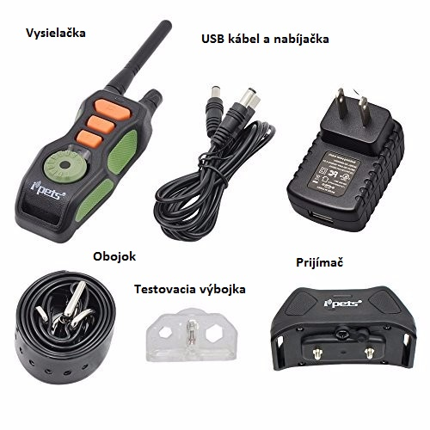

**Funkcie**

* Nabíjacia vysielačka a prijímač.
* Vodeodolná vysielačka a prijímač.
* 8 úrovní intenzity vibrácií.
* 8 úrovní intenzity statickej stimulácie.
* Jednoduché ovládanie, koliesko pre nastavenie intenzity.
* Koliesko pre výber prijímača.
* Jednoduchý, ergonomický design.
* Klip na pások.
* Rýchle a jednoduché spárovanie.
* Dosah až 600 metrov.
* Možnosť výcviku až 3 psov (nutnosť zakúpenia ďalších prijímačov).
* Nastaviteľný, silný obojok pre prispôsobenie sa akejkoľvek veľkosti psa.
* Automatické vypnutie pre úsporu energie, keď nie je používaný.
* Diaľkové vypnutie prijímača.
* 3 módy: zvuk, vibrácie a statický impulz.

**Vysielačka**

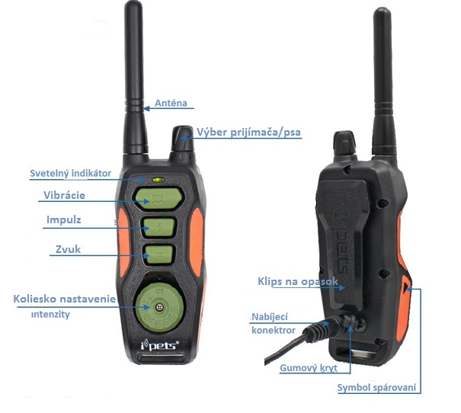

* **Anténa:** Prenáša signál z vysielačky do prijímača.
* **Svetelný indikátor:** Keď stlačíte tlačidlo stimulácie, svetelný indikátor začne zelene blikať. Keď sa vybije batéria, tak svieti nepretržite červene.
* **Koliesko intenzity:** Točením kolieska nastavíte úroveň stimulácie od 0 – 8.
* **Koliesko výberu prijímača:** Točením vyberáte prijímač/psa. Môžete spárovať s vysielačkou až tri prijímače.
* **Vibrácie**: Vysiela vibračnú stimuláciu do vybraného prijímača.
* **Impulz:** Vysiela statickú stimuláciu do vybraného prijímača.
* **Zvuk:** Vysiela zvukový signál do vybraného prijímača.
* **Nabíjací konektor:** Nabíja batériu vysielačky, keď ju zapojíte do zásuvky.
* **Klip na opasok**: Možnosť vysielačku pripnúť na opasok
* **Symbol spárovania na vysielačke:** Spárujte vysielačku s prijímačom/mi pomocou priloženia prijímaču k tomuto symbolu. Rovnako tak obojok aj zapnete.
* **Gumový kryt**: Chráni vnútorne súčiastky vysielačky pred vodou a prachom.

**Prijímač**

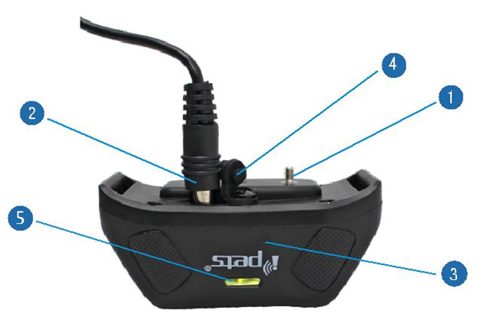

1. **Kontaktné body:**  Skrz elektródy je prenášaná stimulácia.
2. **Nabíjací konektor prijímača:** Nabíja batériu prijímača, keď ho zapojíte do zásuvky.
3. **Párovanie prijímače**: Spáruje prijímač s vysielačkou alebo vypne vysielačku
4. **Gumový kryt**: Chráni vnútorné súčiastky v prijímači pred vodou a prachom. Vždy po nabíjaní dobre uzavrite.
5. **Svetelný LED indikátor prijímača**
6. **Světelný indikátor přijímače:  
   **
7. Keď sa prijímač nabíja, indikátor svieti neprerušovane červene; pokiaľ zmení farbu na zelenú, je plne nabitý.
8. V pohotovostnom režime indikátor pravidelne preblikne zelene.
9. Tlačidlá stimulácie stlačené na vysielačke spôsobia, že indikátor bude svietiť zelene.
10. Zahájenie spárovania prijímača s vysielačkou spôsobí, že indikátor bude svietiť zelene.

**Návod k použitiu**

**Krok 1 – Príprava vysielačky a prijímača**

**Nabitie vysielačky a prijímča**

1. Odkryte krytku nabíjacieho konektoru na vysielačke a prijímači
2. Vsuňte nabíjací konektor do vysielačky a prijímača
3. Zapojte nabíjačku do štandardnej elektrickej zásuvky.
4. Na vysielačke/prijímači sa objaví červené svetlo.
5. Keď bude plne nabitá, miesto červeného bude svietiť zelené svetlo.
6. Vráťte na miesto gumový krytku.

***Poznámka:*** *Pred prvým použitím vysielačku plne nabite.*

**Vypnutie a zapnutie vysielačky**

Pre zapnutie vysielačky zatočte kolieskom nastavenia intenzity tak, že bude v inej pozícii než „off“. Pokiaľ ste to spravili správne, indikátor bude svietiť zelene (B).

Pre vypnutie vysielačky, zatočte kolieskom nastavenie intenzity tak, že bude v pozícii „off“. Indikátor prestane svietiť.

**Vypnutie a zapnutie prijímače**

Priložte symbol spárovania (trojuholník) na prijímači k symbolu na vysielačke, ako náhle indikátor na prijímači bude svietiť zelene, oddeľte tieto symboly od seba. Prijímač je teraz zapnutý. Opakujte pre vypnutie.

**Krok 2 – Spárovanie prijímača s vysielačkou**

Otočte kolieskom na vysielačke na intenzitu napr. 1. Vyberte na vysielačke kolieskom pre výber prijímača na prijímač 1 (alebo 2,3). Priložte symbol spárovania (trojuholník) na prijímači k symbolu na vysielačke, ako náhle indikátor na prijímači bude svietiť zelene, stlačte akékoľvek tlačidlo stimulácie na vysielačke. Spárovanie je hotové. V prípade spárovania ďalších prijímačov, opakujte tie samé kroky, ale zatočte kolieskom výberu prijímače na 2 alebo 3, podľa toho, ktorý prijímač chcete spárovať.

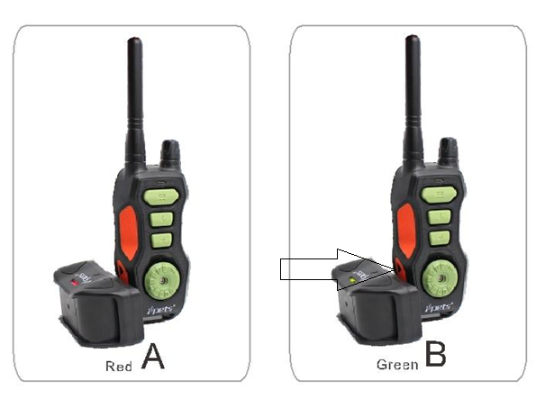

**Krok 3 – Testovanie funkčnosti obojku**

Testovacia metóda vám pomôže určiť, či systém funguje, tak ako by mal. Uistite sa prosím, že proces párovania je dokončený pred pokusom testovania funkčnosti.



**Obr.1 Obr. 2**

**Testovanie statickej stimulácie (Obr. 1)**

1. Priložte testovaciu výbojku ku kontaktným bodom na prijímači
2. Zapnite prijímač a nastavte koliesko nastavenia intenzity napr. na 8
3. Je tu možnosť nastavenia momentálnej a kontinuálnej stimulácie. Pokiaľ chcete nastaviť kontinuálny, prepnite páčku doľava, pokiaľ chcete nastaviť momentálny, prepnite doprava
4. Stlačte tlačidlo impulzu pre jedného psa, testovací výbojka bude blikať označujúc, že statická stimulácia funguje

**Testovanie funkcie vibrácií (Obr. 2)**

1. Zapnite vysielačku a nastavte koliesko nastavenia na 1.
2. Vyberte správny prijímač kolieskom.
3. Stlačte tlačidlo vibrácie.

**Testovanie funkcie zvuku**

1. Pre zapnutie vysielačky, nastavte koliesko nastavenia intenzity mimo „off“ pozíciu.
2. Vyberte správny prijímač kolieskom výberu prijímača.
3. Stlačte zvuku a prijímač by mal vydať zvuk.

**Krok 4 – Nasadenie prijímacieho obojku**

Dôležité: Správne nasadenie a umiestnenie prijímacieho obojku je potrebné pre efektívni tréning. Kontaktné body musia byť v kontaktu s kožou psa.

1. Pre nasadenie prijímajúceho obojku, priložte pások obojku k prijímači.
2. Keď pes bude stáť naproti vás, umiestnite obojok na krk psa tak, že prijímač a kontaktné body sú na spodnej strane krku, a body sú v kontaktu s kožou. Ak priamy kontakt nie je možný, ohoľte časť srsti v mieste kontaktu.
3. Pripevnite pások obojku. Musí sedieť pevne ale nie príliš tesne. Mali by ste vložiť prst medzi pások obojku a krk psa.
4. Dovoľte psovi nosiť niekoľko minút prijímací obojok a skontrolujte opätovne pások obojku. Pes si viac zvykne na obojok, je veľmi dôležité sa uistiť, že obojok sedí dobre.



**OPATRNE: RIZIKO PORANENIA KOŽE**

Pre komfort, bezpečie a efektívnosť produktu, prosíme pravidelne kontrolujte, či obojok sedí správne. Ak nájdete akékoľvek poranenie kože, okamžite na pár dní prestaňte používať obojok. Ak stav kože pretrváva viac ako 48 hodín, kontaktuje veterinára. Tieto obojky, ak nie sú užívané správne, môžu spôsobiť poranenia spôsobené tlakom bežne známe ako preležaniny a sú často zmeňované za popáleniny.

Neprikladajte vodítko k pásku obojku, ktoré môže príliš pritlačiť kontaktné body ku krku psa.

Design obojku nie je prispôsobený k neprerušovanému noseniu. Odporúčame nenechávať obojok na krku dlhšie než 12 hodín v kuse cez 24 hodinovú periódu.

Väčšina psov sa pri prvom nosení cíti nepohodlne. Nepoužívajte žiadne funkcie, dokiaľ si pes nezvykne na obojok.

Petrainer odporúča dávať psovi, vibračné stimulácie pred statickými. Chvíľu po tréningu pri užití tejto metódy, pes spozornie už pred statickými impulzmi. Vibrácie bude brať ako varovanie a statické šoky ako hrozbu, ktoré sú niekedy potrebné.

**Často kladené otázky:**

**Ako starý musí byť pes pred začiatkom výcviku?**

Váš pes sa musí naučiť základné povely ako „sadni“ alebo „stoj“. Prijímač môže byť príliš veľký pre psa s menej ako 7 kg.

**Je prijímač vodeodolný?**

Áno, ale vždy sa uistite, že je správne nasadený gumový kryt konektoru.

**Môžem nahradiť prijímač iným prijímačom?**

Nie.

**Môžem pripevniť vodítko k obojku?**

Nie, toto môže spôsobiť príliš tesné pritlačenie kontaktných bodov ku koži psa. Pripevnite vodítko na samostatný, nekovový obojok alebo popruh. Uistite sa, že druhý obojok netlačí na kontaktné body.

**Riešenie problémov**

**Zdá sa, že obojok nepracuje správne**

- Uistite sa, že je prijímač aj vysielač plne nabitý

- Podľa inštrukcií obojok spárujte s vysielačkou

- Uistite sa , že nie je intenzita korekciou na nulovej intenzite

- Uistite sa , že obojok nebol vysielačom vypnutý

- Uistite sa , že máte na vysielačke zvolený správny prijímač

- Spárujte obojok , nastavte intenzitu a vyskúšajte znovu

**Prijímač alebo vysielačka sa nenabíja**

- Uistite sa , že máte správne zapojené konektory do siete a zariadenia

- Otestujte obe zariadenia , či nie je porucha v nabíjačke alebo sieti

**Môj pes nereaguje na korekcie**

- Otestujte prijímač podľa inštrukcií

- Uistite sa , že sa elektródy dotýkajú kože

- Zvýšte intenzitu korekciou

***Servisné stredisko a distribúcia***

**Reedog s.r.o.**

ID 2130

P.O.Box 901

911 01 Trenčín

**Tel:** 650 340 251

**Email:** info@elektricke-obojky.sk

**INSTRUKCJA OBSŁUGI PET618 PL**

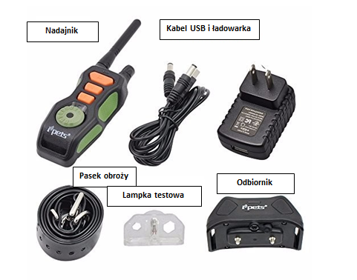

**Jak działa obroża treningowa?**

Produkty firmy iPets są niezawodne i skuteczne w stosunku dla małych i dużych psów. Obroża asystuje przy kontroli Twojego psa bez smyczy w odległości do 600 metrów! Sygnały wysyłasz za pomocą nadajnika do odbiornika. Pies poczuje nieprzyjmeną , ale w pełni bezpieczną stymulacje. Jeśl zachowasz rady z instrukcji,pies szybko zrozumie związek pomiędzy swoim zachowaniem a stymulacją, dzięki temu przyspieszysz i ułatwisz szkolenie swojego podopiecznego. Model, który zakupiłeś ma regulowane poziomy impulsu a także inne rodzaje korekcji. Dzięki temu obrożę bez problemu dopasujesz do wrażliwości psa, do minimum zmniejszone jest ryzyko użycia nadmiernej stymulacji

**Właściwości**

* Odbiornik i nadajnik na ładowarkę.
* Wodoodporny nadajnik i odbiornik
* 8 poziomów intensywności wibracji.
* 8 poziomów impulsu elektrostatycznego.
* Prosta kontrola, pokrętło regulacji impulsu.
* Pokrętło wyboru odbiornika.
* Klip do paska.
* Szybkie i proste parowanie ze sobą urządzeń.
* Zasięg do 600 metrów.
* Możliwość treningu do 3 psów jednocześnie. (przy dokupieniu dodatkowych odbiorników).
* Regulowany pasek obroży
* Automatyczne wyłączenie po dłuższej nieaktywności.
* Możliwość zdalnego wyłączenia odbiornika.
* 3 korekcje: dźwięk, wibracja oraz impuls elektrostatyczny

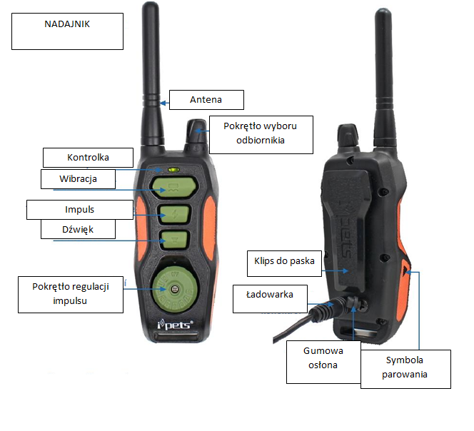

**Nadajnik**

* **Antena:** Przenosi sygnał z nadajnika do odbiornika.
* **Kontrolka świetlna:** Po naciśnięciu przycisku stymulacji, kontrolka zaświeci się na zielono. Gdy bateria jest wyładowana kontrolka będzie świeci się stale na czerwono.
* **Pokrętło intensywności:** Odpowiedzialne za regulacje w zakresie 0 – 8.
* **Pokrętło wyboru odbiornika:** Odpowiedzialne za wybór odbiornika. Z jednym nadajnikiem możesz sparować maksymalnie 3 obroże
* **Przycisk wibracji**: Wysyła wibracje do danego odbiornika.
* **Przycisk impulsu:** Wysyła impuls do danego odbiornika.
* **Przycisk dźwięku:** Wysyła dźwięk do danego odbiornika.
* **Wejście na ładowarkę:** Ładuje nadajnik
* **Klips na pasek**: Możliwość treningu bez użycia rąk
* **Symbol parowania na nadajniku:** Sparuj nadajnik z odbiornikiem/odbiornikiami
* **Gumowa pokrywa**: Chroni części wewnętrzne przed wodą i nieczystościami. Zawsze po skończonym ładowaniu poprawnie załóz pokrywę.



1. **Elektrody:** Elektrody wykonane są ze stali, przez elektrody przenoszona jest elektrostymulacja
2. **Końcówka ładowarki odbiornika:** Ładuje baterie odbiornika, podłącz go do kontaktu
3. **Parowanie z nadajnikiem**: Sparuj odbiornik z nadajnikiem
4. **Gumowa pokrywa**: Chroni części wewnętrzne przed wodą i nieczystościami. Zawsze po skończonym ładowaniu poprawnie załóz pokrywę.
5. **Kontrolka:  
   **
6. W momencie ładowania świeci się na czerwono, po zmianiu koloru na zielon y jest w pełni naładowany.
7. W trybie działania miga na zielono
8. Naciskając przyciski stymulacji kontrolka będzie świecić na zielono.
9. Rozpoczęcie parowanie spowoduje, że kontrolka będzie świecić na zielono
10. Wyłączeniu odbiornika będzie towarzyszylo czerwone światło.

**Instrukcja użytkowania**

**Krok 1 – Przygotowanie nadajnika**

**Ładowanie nadajnia**

1. Zdejmij gumową pokrywę na nadajniku.
2. Włóż końcówkę ładowarki do wejścia na ładowanie na nadajniku
3. Podłącz ładowarkę do kontaktu
4. Na nadajniku zapali się czerwona kontrolka
5. Po pełnym naładowaniu zapali się zielona kontrolka
6. Załóż z powrotem gumową pokrywę wejścia na ładowanie

**Wskazówka:** Przed pierwszym użyciem naładuj nadajnik w pełni



**Włączanie i wyłączanie nadajnika**

Aby włączyć nadajnik obróć pokrętło intensywności na nadajniku aby było w innej pozycji niż w pozycji „off“. Jeżeli tą czynność wykonałeś poprawnie kontrolka będzie świecić na zielono. Aby wyłączyć nadajnik, ustawi pokrętło na pozycję „off“. Kontrolka zgaśnie.

**Krok 2 – Przygotowanie odbiornika**

**Ładowanie odbiornika**

1. Odsłoń gumową pokrywę wejścia na ładowarkę na nadajniku
2. Włóż do wejścia końcówkę ładowarki
3. Drugi koniec podłącz do kontaktu
4. Na nadajniku zobaczysz czerwone światło
5. W momencie całkowitego naładowania odbiornika będzie się świecić zielona kontrolka
6. Załóż z powrotem gumową pokrywę wejścia na ładowarkę.

**Włączenie i wyłączenie odbiornika**

Przyłóż symbol parowania na nadajniku do symbolu parowania na odbiorniku. Jak tylko kontrolka na odbiorniku zapali się na zielono, oddal od siebie te dwa symbole. Odbiornik jest włączony.

Przyłóz symbol parowania na nadajniku do symbolu parowania na odbiorniku. Jak tylko kontrolka na odbiorniku zapali się na czerwono, oddal od siebie te dwa symbole. Odbiornik jest wyłączony.

Odbiornik automatycznie przechodzi do trybu uśpienia, po godzinie bez sygnału z nadajnika. Odbiornik automatycznie wyłączy się aby oszczędzać baterię. Odbiornik musisz ponownie włączyć w wyżej wymieniony sposób

**Krok 3 – Paraownie odbiornika z nadajnika**

1. Przekręć pokrętło siły impulsu na inną pozycję niż pozycja „off“. Nadajnik jest włączony.
2. Przekręć pokrętło wyboru odbiornika na pozycję 1, przygotuj odbiornik nr 1.
3. Upewnij się, że odbiornik jest włączony
4. Zbliż symbola parowania na nadajniku z odpowiadającym symbolem parowania na odbiorniku, przytrzymaj je do momentu gdy kontrolka odbiornika ze stałej zielonej kontrolki zmieni się w migającą zieloną kontrolke. Następnie naciśnij dowolny przycisk stymulacji na nadajniku. Urządzenia są sparowane.
5. Jeżeli kupiłeś dodatkowy odbiornik/odbiorniki, powtórz te same kroki ustawiając pokrętło wyboru odbiornika na pozycję 2 lub 3. W zależności od tego, który odbiornik chcesz sparować.



**Krok 4 – Testowanie działania obroży treningowej**

Test pozwoli Ci ustalić czy system treningowy działa poprawnie. Upewnij się, że przed kontrolą działania czy parowanie przebiegło poprawnie i oba urządzenia są połączone.



**Obr.1 Obr. 2**

**Testowanie impulsu elektrostatycznego (Obr. 1)**

1. Przyłóż lampkę testową do elektrod na odbiorniku
2. Włącz odbiornik i ustawi poziom impulsu na dowolną wartość.
3. Wybierz pokrętełem wyboru odbiornika poprawny odbiornik (jeżeli sparowałeś nadajnik z odbiornikiem nr 1 wybierz 1)
4. Naciśnij przycisk impulsu, lampka testowa powinna się zaświecić. Oznacza to, że impuls działa poprawnie.

Wskazówka: Jeśli chcesz wypróbować impuls na sobie, upewnij się, że twoje palce lub ręka znajduje się w kontakcie z dwoma elektrodami. Inaczej nie poczujesz żadnej stymulacji.

**Testowanie wibracji (Obr. 2)**

1. Ustaw pokrętło nadajnika na poziom 0.
2. Wybierz odpowiedni odbiornik pokrętłem wyboru odbiornika
3. Naciśnij przycisk wibracji, odbiornik zawibruje.

**Testowanie dźwięku**

1. Ustaw pokrętło nadajnika na pozycję off
2. Wybierz odpowiedni odbiornik pokrętłem wyboru odbiornika
3. Naciśnij przycisk dźwięku, odbiorni wyśle dźwięk

**Krok 5 – Zakładanie obroży treningowej**

WAŻNE: Poprawne założenie obroży treningowej, jest niezbędne do prawidłowego działania. Obie elektrody muszą być w kontakcie ze skórą psa.

1. Zakładamy obrożę w momencie gdy pies stoi, nigdy w pozycji siedzącej.
2. Pasek obroży powinień być umieszczony relatywnie wysoko, w pobliżu uszu psa.
3. Odbiornik umieść w pozycji centralnej pod pyskiem psa.
4. Obie elektrody muszą być w kontakcie ze skórą psa, jest to bezwzględny warunek działania obroży.
5. Pomiędzy paskiem obroży a szyją powinno być miejsce na włożenie Twojego małego palca.
6. Przed założeniem obroży starannie rozczesz miejsce kontaktu elektrod ze skórą psa.



**OSTROŻNIE RYZYKO PODRAŻNIENIA SKÓRY:**

Dla komfortu, bezpieczeństwa i efektywności produktu, prosimy kontrolować regularnie pozycję obroży na szyi psa. Jeżeli zauważysz podrażnioną skórę, natychmiast przerwij szkolenie z użyciem elektronicznej obroży. Jeżeli stan skóry nie poprawia się przez 48 godzin skontaktuje się weterynarzem. Obroża założona niepoprawnie i noszona zbyt długo może powodować odleżyny, które często mylnie nazywane są popaleniami.

Nie zakładaj smyczy na elektroniczną obrożę treningową, może powodować ucisk elektrod. Obroża nie jest przewidziana do noszenia przez dłuższy okres czasu bez zdejmowania. Producent iPets zaleca nie pozostawianie obroży przez dłużej niż 12 godzin w ciagu doby.

Większość psów przy pierwszym użyciu czuję się niepewnie. Pozwól psu przywyknąć do obroży. Na początku treningu używaj stymulacji w połączeniu z komendami, które pies już dobrze zna. Petrainer zaleca przed użyciem impulsu wyła psu wibracje. W ten sposób ostrzeżesz psa przed stymulacją w postaci impulsu. Wibracje powinineń zacząć traktować jako ostrzeżenie przed mocniejszą stymulacją.

**Często zadawane pytania:**

**Ile pies musi mieć lat aby rozpocząć trening?**

Twój pies powinien znać podstawowe komendy „stój“ „siad“. Pies powinien ważyć przynajmniej 7 kg.

**Mój pies wykonuje i reaguje na wszystkie komendy poprawnie, czy nadal musi ją nosić?**

Prawdopodbnie nie, ale zachowaj obrożę na wypadek nowego treningu lub innych okoliczności.

**Mogę używać obrożę do treningu wiekszej ilości psów?**

Tak, ale musisz dokupić dodatkowy odbiornik.

**Czy odbiornik jest wodoszczelny?**

Tak, ale zawsze upewnij się, że założona jest gumowa osłona wejścia.

**Mogę zastąpić odbiornik odbiornikiem z innego modelu?**

Nie.

**Mogę założyć smycz na obrożę treningową?**

Nie, smycz może spowodować dodatkowy ucisk na elektrody. Smycz możesz założyć na inną klasyczną obrożam niemetalową. Upewnij się, że druga obroża nie naciska na elektroniczną obrożę treningową.

**Jak długą pies może nosić obrożę?**

Pies nie powininen nosić obroży dłużej niż 12 godzin w ciągu doby.

**Czy ta obroża jest dobra dla wszystkich psów?**

Obroża jest regulowana od 15 do 60 cm, jeżeli szyja psa ma obwód mniejszy od 15 cm, musisz skrócić obrożę, jeżeli obwód jest większy, pasek będzie za mały. Obroża nie jest przeznaczona do szkolenia psów o wadze poniżej 7 kg.

**Rozwiązywanie problemów**

**Mój pies nie reaguje na obrożę, system działa poprawnie.**

Naładuj nadajnik i odbiornik dłużej niż 6 godzin, przed pierwszym użyciem

Skontroluj czy nadajnik i odbiornik są włączone.

Skontroluj poziom wibracji i impulsu, upewnij się, że nie są na poziomie 0

Skontroluj czy bateria nie jest wyładowana.

Skontroluj czy obroża jest poprawnie założona, obie elektrody muszą być w kontakcie ze skóra psa.

Jeżeli wyżej wymienione punkty nie przyniosły rozwiązania raz jeszcze sparuj nadajnik z odbiornikiem

**Nadajnik nie działa**

Skontroluj baterię nadajnika

Naciśnij i przytrzymaj przycisk kilka sekund aby właczyć nadajnik

**Chciałbym przetestować działanie obroży na sobie, ale nic nie czuję.**

Jeżeli chcesz przetestować odbiornik, musisz dotkąć dwóch elektrod jednocześnie, przy dotyku tylko jednej nic nie poczujesz.

**Ważne informacje dotyczące bezpieczeństwa.**

OSTRZEŻENIE: URZĄDZENIE NIE JEST PRZEZNACZONE DO SZKOLENIA AGRESYWNYCH PSÓW Nie używaj tego produktu w stosunku do agresywnego psa lub jeśli pies ma skłonności do agresywnego zachowania. Agresywyny pies może spowodować poważne zranienia lub nawet śmierć swojego właściciela. Jeżeli nie jesteś pewny czy produkt jest przeznaczony dla Twojego psa, skonsultuj się proszę z weterynarzem l lub certyfikowanym szkoleniowcem.

**UWAGA:**

**Ryzyko podrażnienia skóry:** Prosim czytać uważnie informacje zawarte w tej instrukcji obsługi. Najważniejsze jest poprawne załóżenie obroży i dostosowanie impulsu do wrażliwości psa. Źle założona obroża może obniżyć efektywność urządzenia. Zbyt ciasne założenie obroży w połaczeniu z za długim użytkowaniem może spowodować odleżyny. Często mylnie interpretowane jako „odparzenia“

* Pies nie powininien nosić obrożę dłużej niż 12 godzin na dobę.
* W miarę możliwości zmieniaj delikatnie pozycję obroży co 1-2 godziny
* Skontroluj poprawne założenie obroży, czy nie powoduj zbyt silnego nacisku. Niepotrzebny pasek obroży możesz odciąć.
* Ngdy nie zakładaj smyczy na elektroniczną obrożę, może spowodować dodatkowy zbyt silny nacisk.
* Regularnie przynajmniej raz w tygodniu myj okolice, w których elektrody są w kontakcie ze skórą psa.
* Regularnie, codziennie sprawdzaj skórę w okolicach elektrod czy nie pojawiły się żadne podrażnienia.
* Jeżeli znajdziesz objawy podrażnień, natychmiast przestań używać systemu treningowego.
* Jeżeli podrażnienia nie znikają po 48 godzinach, skontaktuj się z weterynarzem.

Te kroki pomogą w zapewnieniu bezpieczeństwa i dobrego samopoczucia Twojego psa. Miliony psów bez problemu są szkolone dzięki elektronicznym systemom treningowym. Każdy pies potrzebuje czasu aby przyzwyczaic się do obroży. Z czasem będzie czuł się zupełnie swobodnie. Ważną czynnością jest regularna kontrola miejscy styku elektrod ze skórą psa. Gdy tylko zobaczysz oznaki podrażnienia, przerwij korzystanie z obroży treningowej, do momentu pełnego zagojenia podrażnienia.

Dziękujemy za wybór marki iPets! Jako firma zapewniamy najlepszą możliwą jakość produktów dla Ciebie oraz Twojego . Naszym celem jest zapewnienia bezpieczeństwa dla Twojego psa, poprzez korzystanie z naszej obroży treningowej. Jeżeli masz jakiekolwiek pytania, prosimy o kontakt z naszą obsługą klienta.

**UWAGA:** Naładuj oba urządzenia przed treningiem.